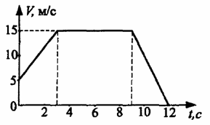
А1. На рисунке представлен график зависимости скорости тела от времени. Тело двигалось равнозамедленно на отрезке времени….
1) от 0 до 4 с 2) от 4 до 9 с
3) от 9 до 12 с 4) в течении всего времени

А2. Два автомобиля движутся по прямому шоссе: первый - со скоростью v, второй - со скоростью (-3v). Модуль скорости второго автомобиля относительно первого равен
1) v 2) 2v
3) 3v 4) 4v

А3. Уравнение движения тела х = 8+t. Скорость тела равна…
1) 0,5 м/с 2) 1 м/с
3) 4 м/с 4) 8 м/с

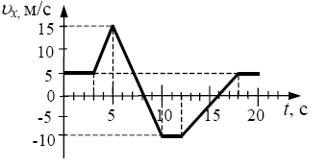
А4. На рисунке приведен график зависимости проекции скорости тела от времени. График зависимости проекции ускорения тела ах от времени в интервале времени от 12 до 16 с совпадает с графиком
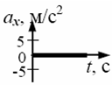
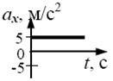
1) 2)

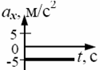
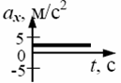
3) 4)

А5. Если при прямолинейном равномерном движении тело за 2 часа перемещается на 60 км, то за 30 мин оно переместится на …. км
1) 15 2) 9
3) 900 4) 4

А6. Определите скорость тела в конце равноускоренного движения, если ускорение равно 1 м/с², а путь, пройденный телом от начала движения, равен 18 м.
1) 4 м/с 2) 5 м/с
3) 6 м/с 4) 7 м/с

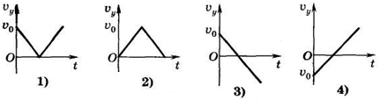
А7. Какой из графиков зависимости проекции скорости от времени (см. рис.) соответствует движению тела, брошенного вертикально вверх с некоторой скоростью (ось Y направлена вертикально вверх)?
1) 1 2) 2
3) 3 4) 4

А8. При равномерном вращении тела вокруг неподвижной оси для всех точек тела одинаковыми являются значения:
A. скорости
Б. центростремительного ускорения
B. периода обращения
1) только А 2) только В
3) Б и В 4) А, Б и В

А9. Можно ли на каком-либо механическом опыте внутри инерциальной системы определить, движется она или покоится?
1) нет, нельзя ни на каком
2) можно, если следить за траекторией движения горизонтально брошенного тела
3) можно, если следить за траекторией движения вертикально вверх брошенного тела
4) можно, если следить за местом приземления при прыжке
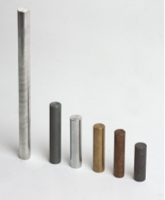
А10. На фотографии показаны однородные тела одинаковой массы. Плотность...
1) всех тел одинакова
2) максимальна у тела, стоящего слева
3) максимальна у тела, стоящего справа
4) не может быть сравнена у тел, приведенных на фото

A11. Под действием одной силы F₁ тело движется с ускорением 4 м/с². Под действием другой силы F₂, направленной противоположно силе F₁ ускорение тела равно 3 м/с². При одновременном действии сил F₁ и F₂ тело будет двигаться с ускорением
1) 0 м/с² 2) 1 м/с²
3) 5 м/с² 4) 7 м/с²

А12. При свободных колебаниях шара на нити как маятника вектор его ускорения в момент прохождения положения равновесия направлен
1) вертикально вверх 2) вертикально вниз
3) по направлению вектора скорости 4) против направления вектора скорости

А13. Парень держится за верёвку длиной 3 м, а мальчик вытягивает её на себя. Массы ребят отличаются в 2 раза. Трение в роликах незначительное. До встречи парень и мальчик проедут, соответственно, примерно….
1) 3 м и 0 м 2) 1,5 м и 1, 5 м
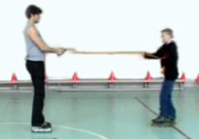
3) 2 м и 1 м 4) 1 м и 2 м

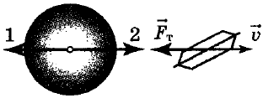
А14. На рисунке приведены условные изображения Земли, летающей тарелки и вектора F_{т} силы притяжения тарелки Землей. Масса летающей тарелки примерно в 10¹⁸ раз меньше массы Земли, и она удаляется от Земли. Вдоль какой стрелки (1 или 2) направлена и чему равна по модулю сила, действующая на Землю со стороны летающей тарелки?
1) вдоль 1, равна F_{т} 2) вдоль 2, равна F_{т}
3) вдоль 1, в 10¹⁸ раз меньше F_{т} 4) вдоль 2, в 10¹⁸ раз больше F_{т}
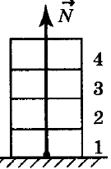
А15. Четыре одинаковых кирпича массой m каждый сложены в стопку (см. рис.). Если сверху положить еще один такой же кирпич, то сила N, действующая со стороны горизонтальной опоры на 1-й кирпич, увеличится на
1) mg/5 2) mg
3) mg/4 4) 4*mg/5

А16. Космонавт на Луне бросает камень. Этот камень находится в состоянии невесомости...
1) только при движении вверх
2) только при движении вниз
3) только в верхней точке траектории полета
4) в течение всего полета после того как он выпущен из руки

A17. К какому виду сил относится сила упругости?
1) гравитационным 2) электромагнитным
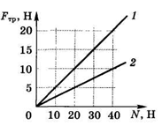
3) ядерным 4) слабым

А18. По графикам зависимости модуля силы трения F_{Tp} от модуля силы реакции опоры N (см. рис.) определите соотношение между коэффициентами трения.
1) μ₂ = 2μ₁ 2) μ₁ = 4μ₂
3) μ₁ = 2μ₂ 4) μ₂ = 4μ₁

А19. Давление кубика на горизонтальную поверхность опоры составляет 100 кПа. Рядом стоит второй кубик, имеющий в 2 раза больший вес и площадь основания, в 4 раза большую, чем у первого. Его давление на ту же поверхность составляет….
1) 800 кПа 2) 200 кПа
3) 12,5 кПа 4) 50 кПа

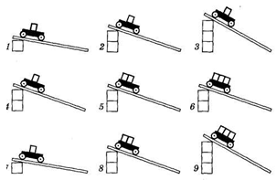
А20. Необходимо экспериментально исследовать зависимость времени скатывания тележки с наклонной доски от угла ее наклона. Какую последовательность опытов, схематично изображенных на рисунке, вы выберете для такого исследования?

1) 1- 2-3 2) 4-5-6
3) 7-8-9 4) 1-5-9

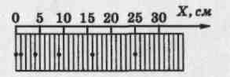
А21. С использованием специального фотоаппарата зафиксировали положение движущегося тела через равные промежутки времени (см. рис.). В начальный момент времени тело покоилось. Сила, действующая на тело,
1) увеличивалась со временем 2) была равна нулю
3) была постоянна и не равна нулю 4) уменьшалась со временем
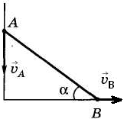
*А22. Лестница, приставленная к вертикальной стене, падает в результате скольжения ее основания по полу. Какова по величине скорость v_{A} точки А в тот момент, когда угол между лестницей и полом равен α, если скорость точки В равна v_{B} (см. рис.)?
1) v_{B}sin α 2) v_{B}cos α
3) v_{B}tg α 4) v_{B}ctg α

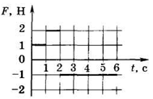
*А23. Зависимость модуля равнодействующей сил, действующих на тело массой 5 кг вдоль оси X, от времени показана на рисунке. Определите скорость в момент времени t = 5 с, если начальная скорость тела равна нулю.
1) 0 2) - 0,2 м/с
3) 0,6 м/с 4) 1,2 м/с

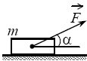
*А24. Брусок массой m = 2 кг движется поступательно по горизонтальной плоскости под действием постоянной силы F, направленной под углом α = 30° к горизонту (см. рисунок). Коэффициент трения между бруском и плоскостью μ = 0,2. Модуль силы трения, действующей на брусок, Fтр = 2,8 Н. Чему равен модуль силы F?
1) 2,8 Н 2) 3,2 Н
3) 5,6 Н 4) 12 Н

В1. Искусственный спутник Земли переходит с высокой на более низкую круговую орбиту. Как изменяются при этом центростремительное ускорение спутника, его скорость и период обращения вокруг Земли?
ФИЗИЧЕСКИЕ ВЕЛИЧИНЫ ИХ ИЗМЕНЕНИЕ
А) центростремительное ускорение 1) увеличилась
Б) скорость движения по орбите 2) уменьшилась
В) период обращения спутника 3) не изменилась

